PAQUETES ADICIONALES UBUNTU SERVER

* Explica para qué sirven al menos 5 de los snaps que se pueden instalar durante la instalación de Ubuntu Server.

Mientras estemos en la instalación del servidor, llegaremos a esta pantalla, donde nos aparecerán las snaps posibles:

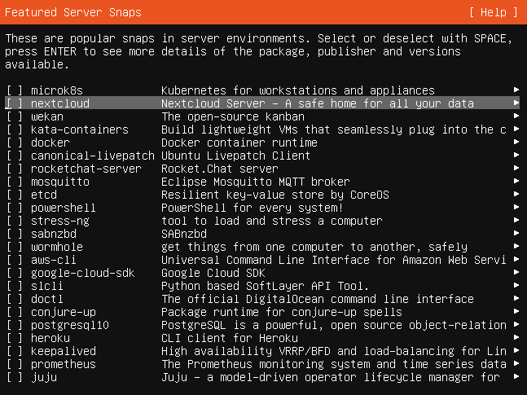Explicaremos 5 de ellos:

* + NextCloud: Permite la creación de servicios de alojamiento de archivos mediante el uso de programas que usan el formato cliente-servidor
  + Canonical-livepatch: Es un sistema automático de aplicación de parches de seguridad al kernel para los cuales no es necesario reiniciar.
  + Wormhole: Es una aplicación la cual nos permitirá enviar de forma segura texto, archivos y carpetas a cualquier persona desde la terminal
  + slcli: Es una herramienta de SoftLayerAPI basado en Python.
  + Conjure-up: Nos permite de forma sencilla agregar la infraestructura rápidamente
* Instala tres de ellos durante la instalación de Ubuntu Server.

Usaremos NextCloud, Wormhole, y Canonical-livepatch

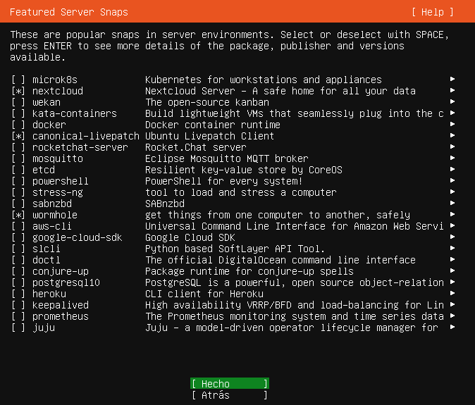

* Comprueba que funcionan correctamente y explica su funcionamiento con un par de pantallazos.

NextCloud: Primero, tendremos que instalar y configurarlo.

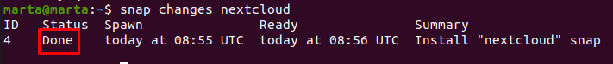

Una vez hecho, podremos entrar a la página [https://marta](https://marta/) (en mi caso)

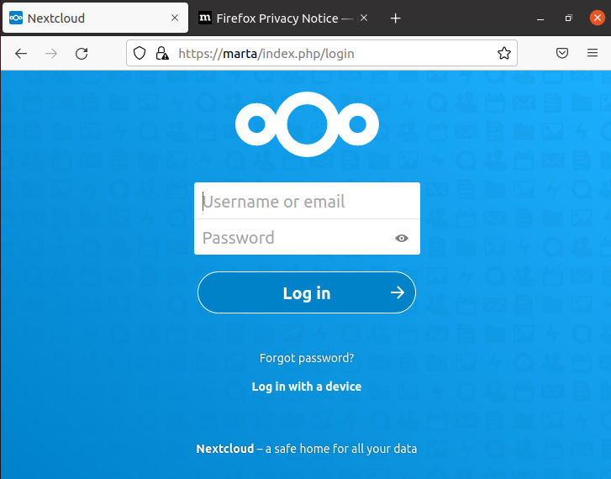

Entramos con los credenciales necesarios y una vez dentro, podremos usar la aplicación, si nos vamos a archivos, entramos a la biblioteca de archivos.

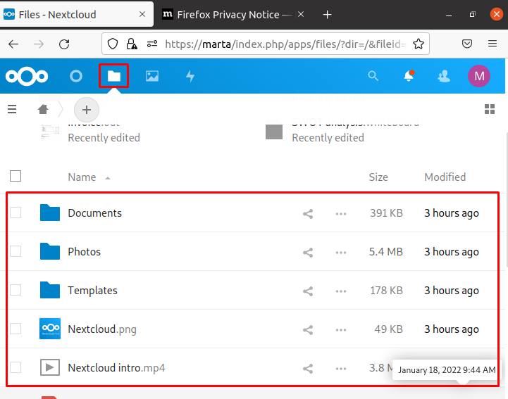

Wormhole, dependiendo del comando que usemos, podremos recibir, o enviar archivos, mensajes de texto, carpetas, etc:

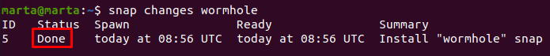

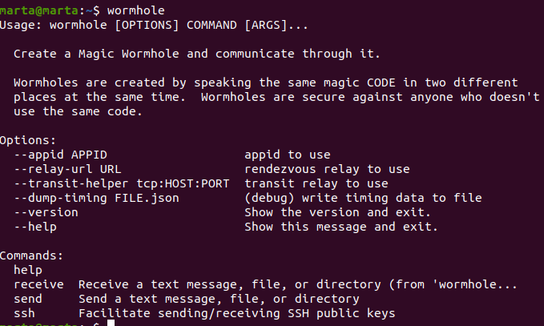

Canonical-livepatch: Aplica parches al kernel sin necesidad de reiniciar el equipo

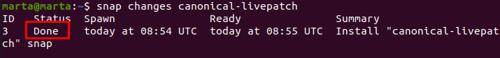

Con diversos comandos, podremos comprobar el estado de la información de la seguridad del kernel, como por ejemplo, ver el estado del kernel, información oculta, mostrar un resumen de la información, etc

